Tabellen overzetten met Chef

Maak eerst een nieuwe database aan om een Kettle repository in te steken:

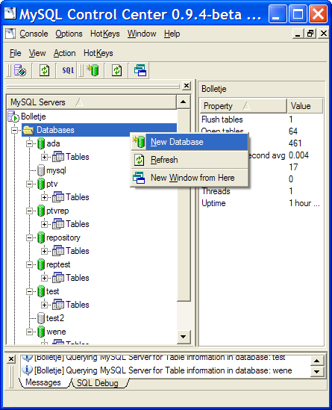

Geef je gebruiker rechten op in de database te schrijven en te lezen.

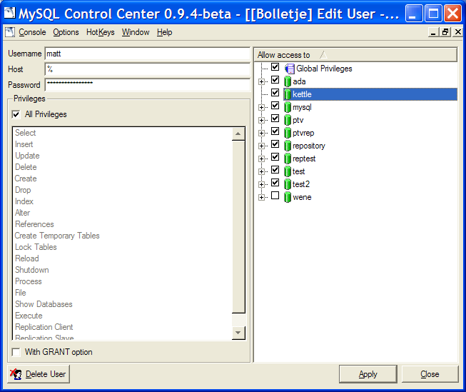

Start chef op via http://kettle.ixor.be/chef.jnlp

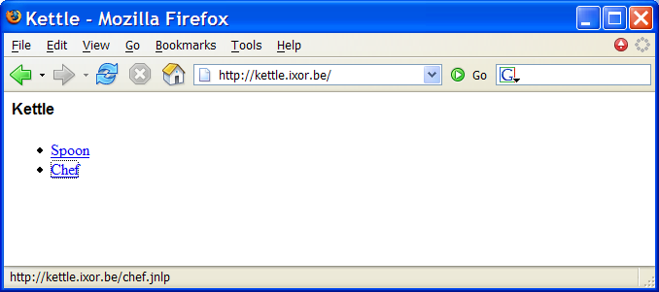

Maak een nieuwe repository door “New” te klikken in dit scherm:

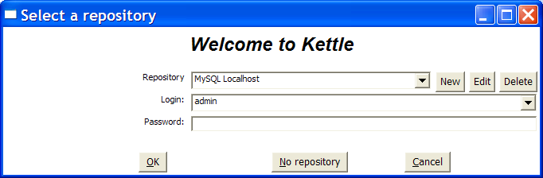

Maak een nieuw repository database verbinding aan door op “New” te klikken in onderstaand scherm:

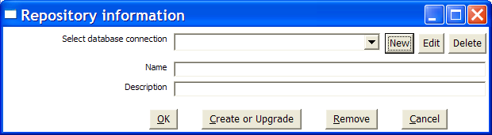
Vul de gegevens om te verbinden naar onze Kettle database in het volgende scherm in

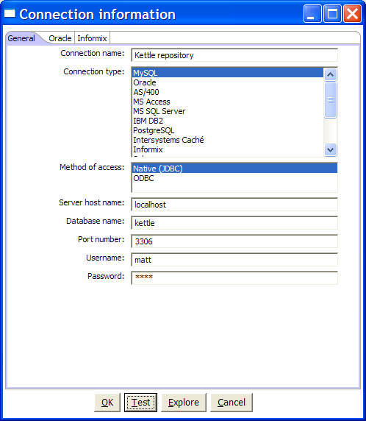

Druk op test en pas de database user/parameters aan tot je…

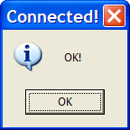

… terugkrijgt. Kies daarna OK.
Geef je repository een naam en een omschrijving in dit scherm:

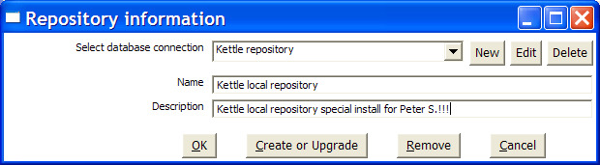

Daarna kan je “Create or Upgrade” kiezen…

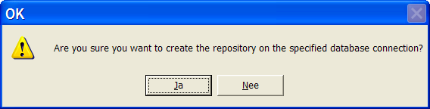

Yep!

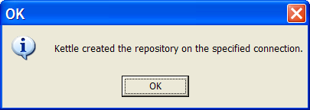

Hoera!

Kies OK/OK en dan kunnen we inloggen met de gebruiker “admin” waarvan het default password ook “admin” is:

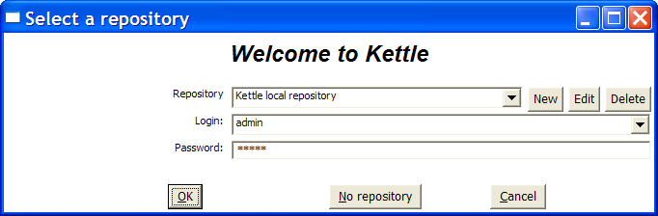
Na het inloggen krijg je Chef te zien in al zijn béta glorie:

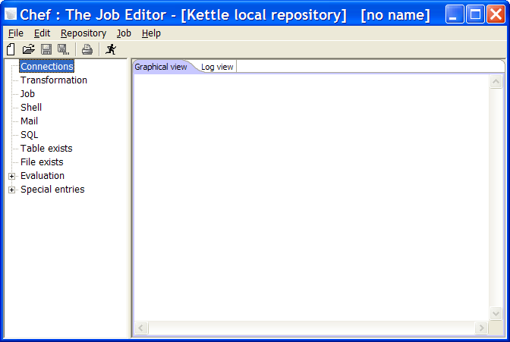

Klik om te beginnen rechts op “Connections” en kies new.
Je moet dan minstens 2 verbindingen aanmaken: één voor je brondatabase (MySQL) en één voor je target database (Informix). Het scherm is telkens hetzelfde als de verbinding voor de Kettle repository hierboven. Gebruik test/explore om één en ander uit te proberen.
OPMERKING: Bij informix moet je ook een Informix servername meegeven, dit kan je in de “Informix” tab doen:

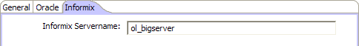

Kies daarna Job/Database ripper in Chef (of F10) en volg de wizard.

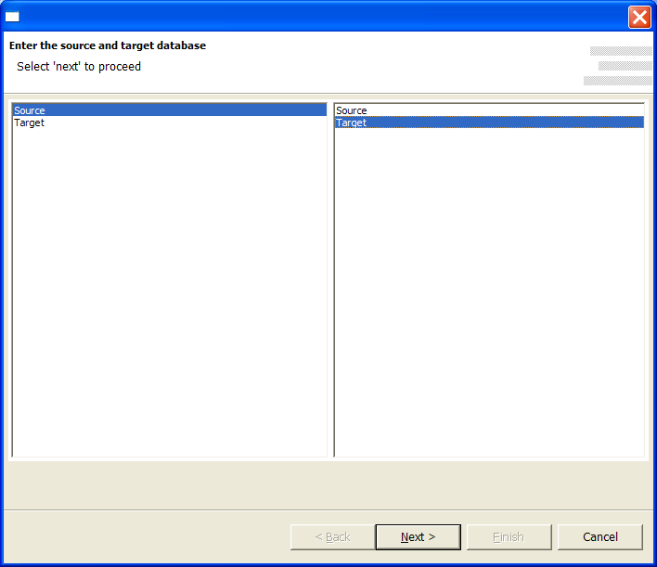

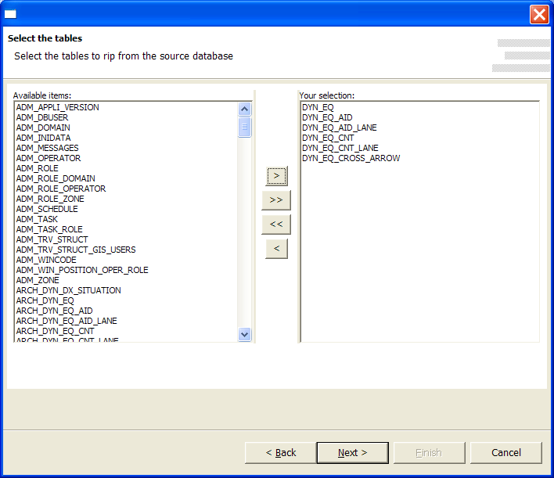

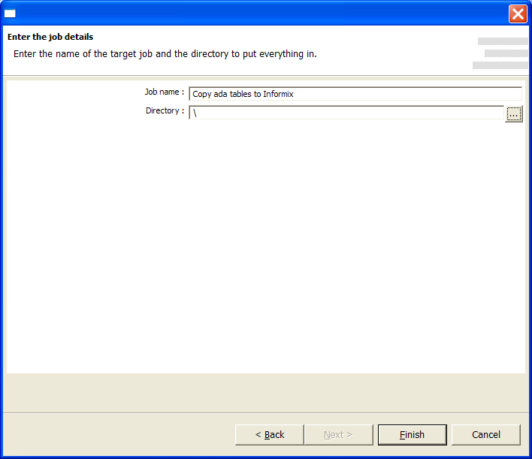

Je krijgt na “Finish” de gegenereerde job te zien:

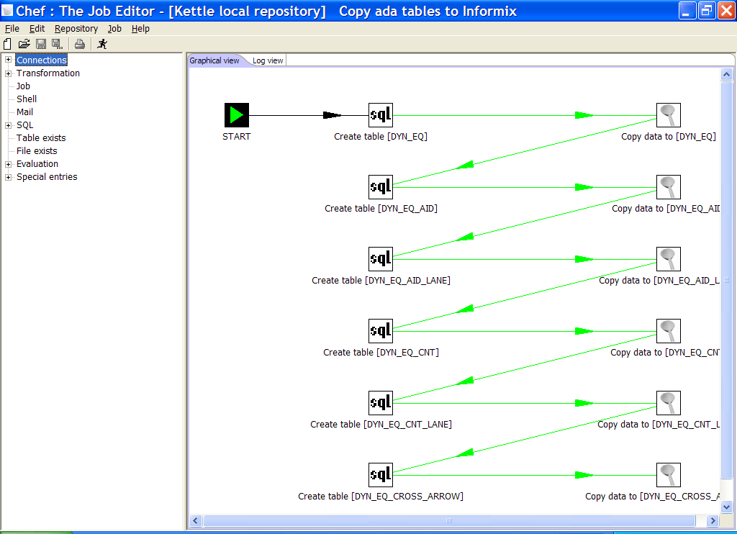

Kies Job/“Run” of druk F9 en de geselecteerde tabellen worden dan overgezet

OPMERKINGEN
- de logging grid is in de webstart versie nog niet OK, maar het zou geen impact mogen hebben op de uitvoering van jobs of transformaties.
- Als je de job een tweede keer wil uitvoeren, dan gaat dit niet lukken omdat de tabellen al bestaan en de creatie mislukt. Draai dan de database ripper wizard opnieuw of maak de links “Unconditional”:
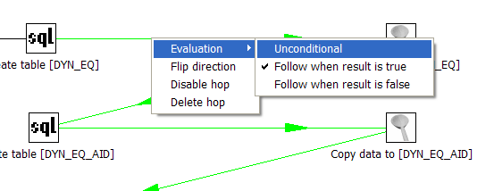

- Bugs, Opmerkingen, Suggesties & Flames over mijn hobby project Kettle zijn altijd welkom.

